全美铁路即将大罢工，拜登“急眼”，或摧毁美国经济推动解体

[有理儿有面](javascript:void(0);)

**有理儿有面**

微信号 youli-youmian

功能介绍 你说是不是

2022-11-30[原文](https://mp.weixin.qq.com/s?__biz=Mzg3MjEyMTYyNg==&mid=2247576177&idx=2&sn=3eee33e01ab5f38402cf70303aa6c1ca&chksm=cef7fe04f9807712503b520ce0e83bc3ed2de497dadcc9eebd18058f20e8630e715786be43c7&scene=27#wechat_redirect&cpage=234) 发表于

收录于合集

以下文章来源于战忽智库 ，作者战忽智库



战忽智库

.

记录中国崛起，见证中华复兴！





**全文共1049字，图片1张，预计阅读时间为4分钟。**

**文章转载自“战忽智库”。**



▼

现在的美国国内矛盾日益尖锐，但美国精英们忙着内斗，不管民众的死活，这导致很多美国工人对美国政府越来月不满，掀起罢工已成为趋势。日前，美国最大铁路工会SMART-TD否决了铁路公司提出的一项关于提高工人待遇的临时合同协议，进一步刺激美国爆发铁路大罢工。如果美国政府不斡旋调解的话，事态将可能失控。按照计划，美国铁路工人将从12月9日开始举行大规模的罢工活动。

对此，美国总统拜登相当紧张，日前，拜登呼吁美国国会出干预措施，以阻止“毁灭性”的美国铁路大罢工。按照拜登的声明，铁路罢工将“摧毁美国的经济和货运行业”，另一份报告称，仅在前两周，多达76.5万美国人失业，其中有很多是铁路工会工人。一旦美国爆发铁路大罢工，将导致美国约30%的货物运输无法到位，进一步推高通货膨胀，美国经济或每天损失20亿美元，最终引发美国在能源、零售行业等各行业出现问题。美国国内还存在疫情和种族歧视以及枪支暴力等问题，一旦局势失控的话，美国将走向四分五裂，可以说，美国开始走在危险的边缘。

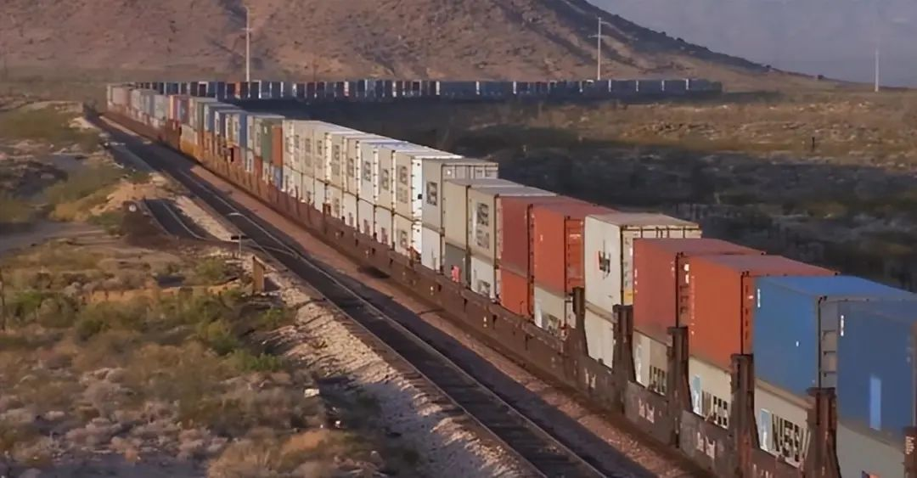

其实，美国铁路工人罢工的原因很简单，是由于那些货运公司不愿提高工人的薪水和待遇，

对此，拜登政府曾于9月份派高级助手从中斡旋，罢工得以延迟。然而，货运公司不肯让步，给予工人好的待遇，这导致问题始终未能得到解决。美国铁路工人罢工还可能引起其他连锁反应。

对于拜登来说，严峻的考验摆在眼前，一方面，美国政府的确需要居中调解，为工人争取利益，满足工人的诉求，降低罢工的风险。另一方面，美国还不能得罪那些国内的大公司和大企业，毕竟，他们会为美国创造经济利润和就业岗位。在工人和利益集团之间，美国政府显得很是为难。但是和美国的发展稳定相比，上述问题恐怕不是问题。现在就看拜登政府到底如何妥善协调。

美国是一个超级大国，但美国是一个资本主义国家，那些普通民众基本上都会受到国内大企业的压榨，而美国根本没有充分重视普通民众的利益，始终把白人利益和财阀集团的利益摆在首位，这导致美国国内贫富分化，各种矛盾不断。美国号称是世界民主人权灯塔国，但从未真正为普通民众做过好事，美国铁路工人大罢工，只是为了争取正当权利，美国政府和利益集团应当充分考虑，并满足他们的要求。

历经两百多年发展的美国，曾横行世界，不可一世，如今却变得内忧外患，积重难返，全美矛盾集中爆发，开始撕裂，呈现四分五裂的态势，美国曾打垮了苏联，保住了自己的超级大国地位，如今，美国重走苏联老路！

**图片源自网络**





**关注公众号：**

**有理儿有面**

**理   性｜   揭   秘｜   探   讨**







### 精选留言

用户设置不下载评论